I) Présentation des données

2) Socio-économiques

Parlons à présent des données socio-économiques. Pour expliquer brièvement, ses données sont relatives ou concernés par l'interaction des facteurs sociaux et économiques. En général, elles sont utiles afin d'examiner l'évolution économique des sociétés. Dans nos cas nous avons mis en lien les banques coopératives avec ses données socio-économiques. Pour mieux comprendre ses données remémorons que cette étude est basé sur les zones d’emploi. Par définition une zone d'emploi est un espace géographique à l'intérieur duquel la plupart de la population active réside et travaille. Ce découpage en zone d’emploi sert de référence pour certain critères socio-économiques comme par exemple le taux de chômage. Différents découpage par zone d’emploi de la France métropolitaine ainsi que des DROM-COM ont été réalisées. Cette étude se focalisera sur le découpage le moins ancien, c’est-à-dire celui obtenu en 2020. Ainsi, nous avons sélectionné́ et récupéré par zone d’emploi différentes variables socio-économiques sur le site internet de l’Insee afin de mener à bien notre projet. Nous avons pour cela choisi 32 variables récentes comprises entre 2018 et 2020. Ces variables sont reparties selon des catégories distinctes résumant chacune le profil de la population au sein de ces territoires.

Pour commencer, nous distinguons les revenus et pauvreté des ménages en 2019 avec les variables suivantes:

* Nombre de ménages fiscaux
* Nombre de personnes dans les ménages fiscaux
* Médiane du revenu disponible par unité de consommation (en euros)
* Part des ménages fiscaux imposés (en %)
* Taux de pauvreté (en %) – Ensemble
* Taux de pauvreté (en %) – Propriétaire
* Taux de pauvreté (en %) – Locataire
* Revenus (en %) – Ensemble
* Revenus (en %) - Part des revenus d'activité
* Revenus (en %) - Dont part salaires et traitements
* Revenus (en %) - Dont part indemnités et chômage
* Revenus (en %) - Dont part revenus des activités non salariées
* Revenus (en %) - Part des pensions, retraites et rentes
* Revenus (en %) - Part des revenus du patrimoine et autres revenus
* Revenus (en %) - Part de l'ensemble des prestations sociales
* Revenus (en %) - Dont part des prestations familiales
* Revenus (en %) - Dont part des minima sociaux
* Revenus (en %) - Dont part des prestations logement
* Revenus (en %) - Part des impôts
* Distribution des revenus (en euros) - Médiane du revenu disponible par unité de consommation
* Distribution des revenus (sans unité) - Rapport inter décile (9e décile/1er décile)
* Distribution des revenus (en euros) - 1er décile
* Distribution des revenus (en euros) - 9e décile

Ensuite, nous remarquons les variables caractérisant les emplois datant de 2018 avec :

* Emploi salarié – Agriculture
* Emploi salarié – Industrie
* Emploi salarié – Construction
* Emploi salarié - Tertiaire marchand
* Emploi salarié - Tertiaire non marchand
* Emploi salarié - Total

Pour finir, la variable illustrant le taux de chômage en 2020.

Pour vous donner une idée de la représentation finale de ce jeu de données vous trouverez ci-dessous une partie de notre base de données représentant les données socio-économique que nous avons utilisé tout au long de ce projet.

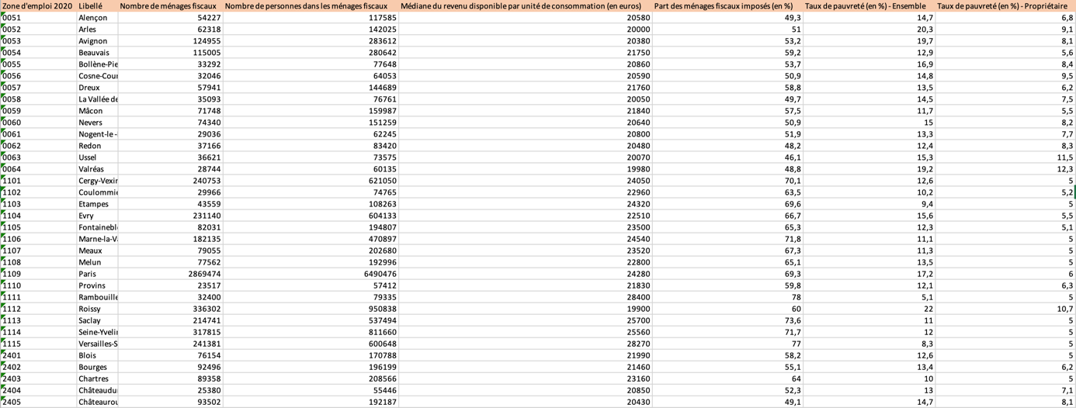

Figure X : Data frame caractérisant les données socio-économiques

Vous trouverez dans la partie *Réalisation* les descriptions de la récupération ainsi que du nettoyage de ses données. Malheureusement nous n’avons pas pu effectuer des analyses statistiques pour observer les disparités et les similitudes entre les différentes zones d’emploi sur le territoire français. Cependant, nous avons réalisé une carte superposant les données socio-économique avec les coordonnées de banques dans l’intégralité de la France métropolitaine découpé en zone d’emploi. Ce qui peut déjà donner des idées sur une analyse traduisant la disparité́ des types de territoires en y ajoutant directement la notion de banque. Nous avons tenté de mener à bien une analyse faisant entrer en jeu le nombre de banques par zone d’emploi pour y analyser les données socio-économique plus en détail, tout cela est disponible dans la suite de ce rapport dans la partie *Analyse*.